Итоги работы
по развитию института оценки регулирующего воздействия
на территории Ульяновской области
за I полугодие 2022 года

В 1 полугодии 2022 года на территории Ульяновской области была проведена следующая работа по развитию и совершенствованию механизма оценки регулирующего воздействия (далее – ОРВ).

I. Совершенствование нормативной правовой базы
в сфере оценки регулирующего воздействия
Принят указ Губернатора Ульяновской области от 06.06.2022 № 70 «О внесении изменений в указ Губернатора Ульяновской области от 21.05.2019 № 43». Данным указом было изменено наименование координационно-совещательного органа на Совет по вопросам оценки регулирующего воздействия проектов нормативных правовых актов Ульяновской области, экспертизы нормативных правовых актов Ульяновской области, затрагивающих вопросы осуществления предпринимательской и инвестиционной деятельности, оценки фактического воздействия нормативных правовых актов Ульяновской области, установления и оценки применения обязательных требований, устанавливаемых нормативными правовыми актами Ульяновской области и повышения результативности и эффективности регионального государственного контроля (надзора), кроме того были актуализированы основные задачи и функции данного Совета.
Состав изменённого Совета, перечень, задачи и составы рабочих групп при Совете также был актуализированы, в связи с этим принято распоряжение Губернатора Ульяновской области от 06.07.2022 № 578-р «О Совете по вопросам оценки регулирующего воздействия проектов нормативных правовых актов Ульяновской области, экспертизы нормативных правовых актов Ульяновской области, затрагивающих вопросы осуществления предпринимательской и инвестиционной деятельности, оценки фактического воздействия нормативных правовых актов Ульяновской области, установления и оценки применения обязательных требований, устанавливаемых нормативными правовыми актами Ульяновской области, и повышения результативности и эффективности регионального государственного контроля (надзора), и признании утратившими силу отдельных распоряжений Губернатора Ульяновской области»

II. Практическая деятельность
по оценке регулирующего воздействия и экспертизе
1. Проведение оценки регулирующего воздействия проектов нормативных правовых актов Ульяновской области.
За отчётный период Управлением контроля (надзора) и регуляторной политики администрации Губернатора Ульяновской области подготовлено 34 заключения по ОРВ, которые получили положительную оценку.
Наибольшее количество проектов региональных нормативных правовых актов, прошедших процедуру оценки регулирующего воздействия, разработано Министерством агропромышленного комплекса и развития сельских территорий Ульяновской области (11 проектов), Министерством транспорта Ульяновской области и управлением по охране объектов культурного наследия администрация Губернатора Ульяновской области (по 5 проектов).

Структура подготовленных заключений об ОРВ в зависимости от разработчика акта
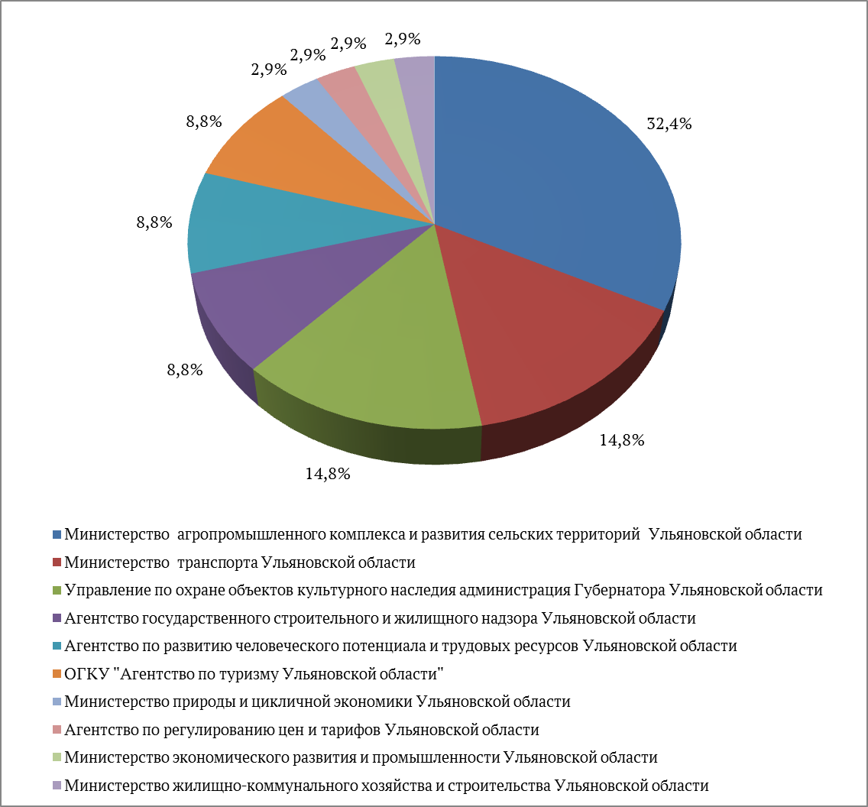

2. Проведение экспертизы и оценки фактического воздействия действующих нормативных правовых актов Ульяновской области.
Согласно плану проведения экспертизы нормативных правовых актов Ульяновской области, затрагивающих вопросы осуществления предпринимательской и инвестиционной деятельности, на I полугодие 2022 года проведена экспертиза постановления Правительства Ульяновской области от 17.05.2017 № 232-П «Об утверждении Правил согласования проектов вывесок и их размещения на объектах культурного наследия, выявленных объектах культурного наследия и зданиях, находящихся в границах территории достопримечательного места, расположенных на территории Ульяновской области».
Рассмотренным актом устанавливаются требования к проектам вывесок и их размещению на объектах культурного наследия федерального, регионального, местного (муниципального) значения, выявленных объектах культурного наследия и зданиях, находящихся в границах территории достопримечательного места, расположенных на территории Ульяновской области.
Рассматриваемый акт содержит, в том числе, ряд обязательных требований, предъявляемых к размещению вывесок на объектах культурного наследия и зданиях, находящихся в границах территории достопримечательного места. При этом актом не учтены положения закона Ульяновской области от 30.07.2021 № 69-ЗО «Об особенностях установления и оценки применения обязательных требований, устанавливаемых нормативными правовыми актами Ульяновской области» предусматривающие, что нормативным правовым актом Правительства Ульяновской области или возглавляемого Правительством Ульяновской области исполнительного органа государственной власти Ульяновской области, содержащим обязательные требования, должен предусматриваться срок его действия, который не может превышать шесть лет со дня его вступления в силу, за исключением случаев, установленных федеральным законом или принятым в соответствии с ним законом Ульяновской области.
По итогам экспертизы, в заключении сделан вывод, что рассматриваемое правовое регулирование не содержит положений, необоснованно затрудняющих осуществление предпринимательской и инвестиционной деятельности, а также способствующих возникновению необоснованных расходов консолидированного бюджета Ульяновской области. Вместе с тем рассматриваемый акт нуждается в доработке в части установления срока его действия.
Согласно плану проведения оценки фактического воздействия нормативных правовых актов Ульяновской области, затрагивающих вопросы осуществления предпринимательской и инвестиционной деятельности, на I полугодие 2022 года проведена оценка фактического воздействия постановления Правительства Ульяновской области от 24.08.2021 № 393-П «Об утверждении правил предоставления в 2021 году юридическим лицам, не являющимся государственными (муниципальными) учреждениями и осуществляющим свою деятельность на территории Ульяновской области, субсидий из областного бюджета Ульяновской области в целях возмещения части затрат, связанных с оборудованием новых рабочих мест».
В 2021 году в результате предоставления рассматриваемых субсидий было создано 146 новых рабочих мест, что составляет 0,5% от общего количества созданных новых рабочих мест на территории Ульяновской области (26 641). Бюджетные ассигнования областного бюджета Ульяновской области на предоставление субсидий в целях возмещения части затрат, связанных с оборудованием новых рабочих мест, составили 5 000,0 тыс. руб., данные средства были освоены в полном объёме. Таким образом, субсидия на создание одного нового рабочего места в среднем составила 34 246,6 рублей.
По итогам оценки фактического воздействия, в заключении сделан вывод, что в целом заявленные цели регулирования достигаются, рассматриваемый акт не привёл к возникновению неэффективного использования бюджетных средств Ульяновской области.

III. Комплекс основных (наиболее значимых) мероприятий, направленных на формирование эффективного взаимодействия с бизнес-сообществом и информирование заинтересованных кругов и населения Ульяновской области о процедуре оценки регулирующего воздействия, а также взаимодействие с федеральным центром
В течение отчётного периода осуществлялось взаимодействие
с уполномоченными органами муниципальных образований Ульяновской области по наполнению и актуализации разделов официальных сайтов материалами в сфере ОРВ и экспертизы (заключения, нормативные правовые документы, информационно-аналитические документы, материалы публичных консультаций и пр.), проводились индивидуальные консультации, разъяснительная работа.
На постоянной основе проводится консультирование сотрудников исполнительных органов Ульяновской области и муниципальных образований Ульяновской области по вопросам проведения процедуры ОРВ и экспертизы. Осуществляется взаимодействие с федеральными органами исполнительной власти и организациями, представляющими интересы предпринимательского сообщества Ульяновской области.
Организовано участие в проведении публичных консультаций по 15 проектам федеральных нормативных правовых актов. Сводная позиция по результатам публичных обсуждений федеральных актов направлена в адрес Министерства экономического развития Российской Федерации и органа – разработчика акта.
Управлением контроля (надзора) и регуляторной политики администрации Губернатора Ульяновской области на систематической основе ведётся работа по наполнению раздела, посвящённого Ульяновской области, на информационном портале по оценке регулирующего воздействия (orv.gov.ru) новостями, анонсами предстоящих мероприятий, лучшими практиками в сфере ОРВ и экспертизы.

IV. Развитие института ОРВ на муниципальном уровне
В настоящее время во всех муниципальных образованиях региона на официальных сайтах администраций МО размещены в специализированном разделе нормативные правовые акты, регламентирующие проведение ОРВ и экспертизы на местном уровне, типовые формы документов, а также планы проведения экспертизы и иные информационные материалы по вопросам реализации механизма ОРВ. Кроме того, нормативная правовая база муниципалитетов приведена в соответствие с изменениями, внесёнными в федеральное и региональное законодательство.
За I полугодие 2022 года на уровне муниципальных образований Ульяновской области проведена оценка 34 проектов муниципальных НПА, по результатам которой подготовлены положительные заключения. Лидерами по количеству подготовленных заключений об ОРВ стали: г. Ульяновск (18 заключений), Мелекесский район (6 заключений). Всего поступило 50 отзывов от потенциальных адресатов правового регулирования и иных заинтересованных лиц в рамках проведения публичных обсуждений по проектам муниципальных НПА, что свидетельствует о «качественной» организации проведения публичных обсуждений.
В течение I полугодия 2022 года проведена экспертиза 14 муниципальных нормативных правовых актов, по результатам которой подготовлено 10 положительных и 4 отрицательных заключений (28,6% от общего количества подготовленных заключений).
Отрицательные заключения подготовлены администрацией Мелекесского района, кроме того данный район стал лидером по количеству подготовленных заключений по результатам проведения экспертизы – 4 заключения. Всего поступило 50 отзывов от участников публичных обсуждений в отношении действующих муниципальных НПА.
Кроме того, за отчётный период на территории муниципальных образований Ульяновской области проведено 14 мероприятий, направленных на развитие процедуры оценки регулирующего воздействия, формирование эффективного взаимодействия с бизнес-сообществом и информирование заинтересованных кругов и населения в муниципалитетах о данной процедуре.

